Авторская дидактическая игра
«Ерики Волгоградской области»
Цель:Закрепить знания детей об объектах природы и понятии- ерик.
Задачи:
➢ Развиватьпамять, наблюдательность, внимательность, формировать речь детей.
➢ Развивать мелкую моторику, образное и произвольное мышление, познавательную активность, словарный запас детей.
➢ Воспитывать любовь к природе и бережное отношение к ней.
➢ Расширять и обобщать знания детей о живых организмах, развивать способность соотносить схемы с объектами природы.
➢ Закреплять знания детей об объекте природы ерик и его необходимости в природе.
➢ Воспитывать у детей любовь к родному краю.

Дидактический материал:
✓ карточки- фишки с изображением ериков нашего края (10 шт.)
✓ карточки-фишки с изображением обитателей ериков (20 шт.).
✓ Предметные картинки-схемы с заданиями (10 шт.).
✓ Панно-карта для расположения ериков

Описание игры: Детям предлагаются карточки-схемы с заданиями (10 заданий), выбирая правильный ответ, ребенок прикрепляет карточку-фишку с изображением обитателей ериков. Воспитатель проверяет ответы и за правильный ответ дает карточку-фишку с изображением ериков. Также ребенок может проверить себя сам. С обратной стороны карточки с заданием есть правильный ответ. В конце игры дети собирают панно- карту, на которую крепят карточки-фишки с изображением ериков.

Правила игры:
❖ Играть может один ребенок. Можно два ребенка или две подгруппы.
❖ Игроки должны выполнить задания на карточке-схеме, за выполнение задания игрок получает фишку с фотографией ерика.
❖ Побеждает тот игрок или, та команда, которая соберет все ерики и выложит их на панно-карте.
Игру можно использовать в индивидуальной и подгрупповой работе с детьми.
Чтобы изготовить игру, надо распечатать карточки с картинками. Большие с заданиями карточки, приклеить на картон. Липучки для фишек прикрепить в пустом месте. Маленькие карточки-фишки распечатать, разрезать и прикрепить на более плотный картон, с обратной стороны также прикрепить липучку. Панно-карта выполнена на плотном картоне.

Задание 1. Ерик- это протока
Дай правильный ответ
Е́рик —узкая протока. | Е́рик —широкая протока.
Задание 2 «Роль ериков в природе»
Найди неправильный ответ
Хранилище воды  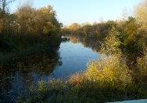 | Дом для мусора  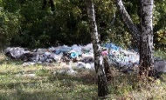 | Место для рыбалки  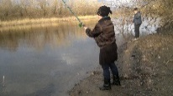
Дом для растений и животных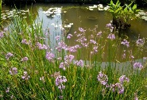 | Место отдыха  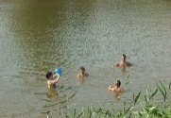 | Нужен для хоз-ых нужд  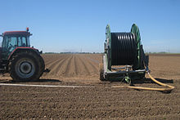
Задание 3 «Дамбы, для подачи воды»
Найди плотину
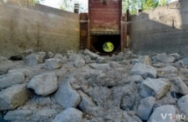 | 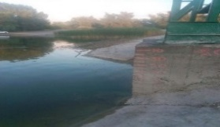
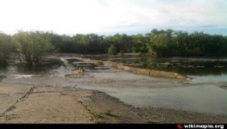 | 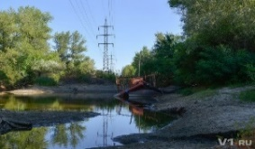
Задание 4. «Подача воды в ерик»
Определи правильную картинку
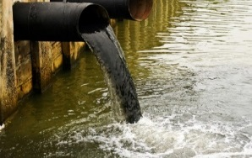 | 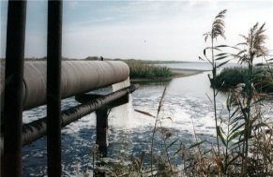

Задание 5 «Ерик – тоже водоём»
Определи, вода в ерике соленая или пресная
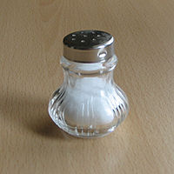 | 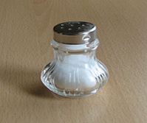

Задание 6 «Водоемы должны быть чистыми!»
(правильную картинку отметь значком)
Бросай мусор в воду  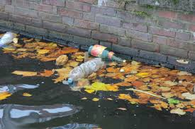 | Сточные воды опасны для 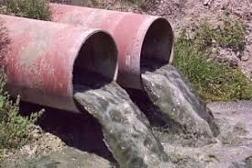 | Растения не обрывай  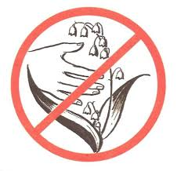
Соблюдай правила поведения  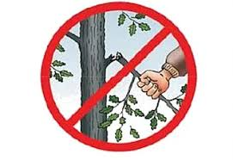 | Костры не бросать  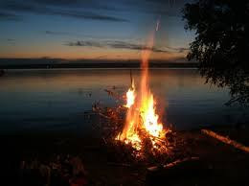 | Рыбу ловить удочкой  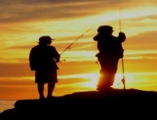
Мойте транспорт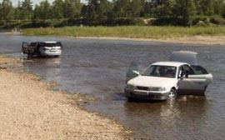 | Ловите рыбу сетями  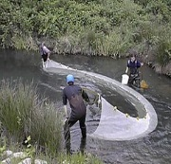 | Не оставляй мусор на берегу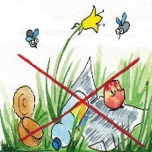
Задание 7 «Водоемы»
Найди ерик
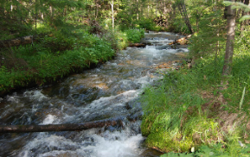 | 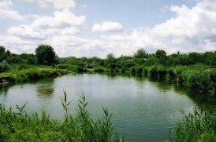
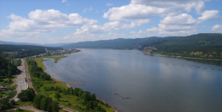 | 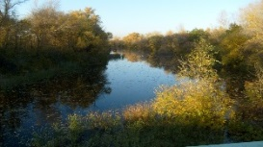

Задание 8 «Цветы»
Найди цветок, который растет на ерике
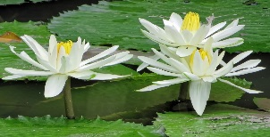 | 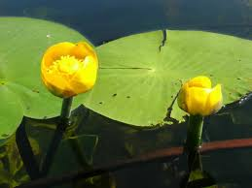

Задание 9 «Рыбы»
Найди лишнее
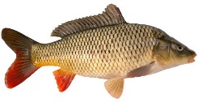  карп | 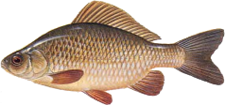  карась
щука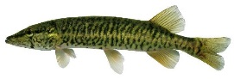 | 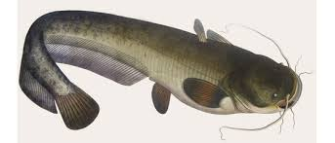  сом

Задание 10 «Значение ериков»
Определи роль ериков в природе

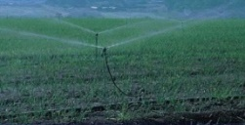  Использование ерик для хоз.нужд |  |  | Водопой  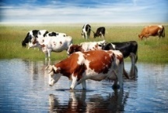
Отдых для людей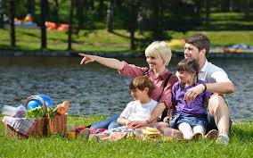 |  |  | Дом для растений и животных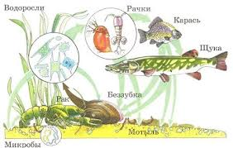
Формирует климат |  |  | Место для рыбалок  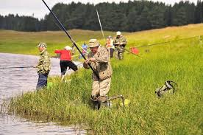
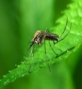 |  | 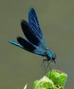 |  | 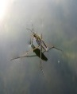 | 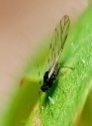
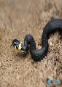 | 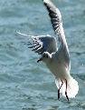 | 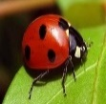 |  | 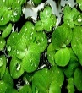 | 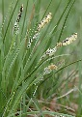 | 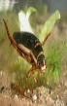
 |  |  |  | 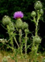 | 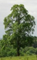
 |  |  |  | 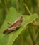

Чтобы изготовить игру, надо распечатать карточки с картинками. Большие с заданиями карточки, приклеить на картон и заламинировать. Липушки для фишек прикрепить в пустом месте. Маленькие карточки-фишки распечатать, разрезать и прикрепить на более плотный картон, с обратной стороны также прикрепить липучку. Панно-карта выполнена на плотном картоне.
Картинки с сайта:
youtube.com
34bloga.ruЕрик Верблюд
images.esosedi.ruерик Верблюд
wikimapia.org
boombob.ru
народныйдоктор.рфКубышка желтая
dezincity.ru
roouh.livejournal.com
wikiwand.com
superomsk.ru
na-yarovoe.ru
keywordsuggest.org Image Gallery: Sewage Water
picstown.ruСолонки и перечницы
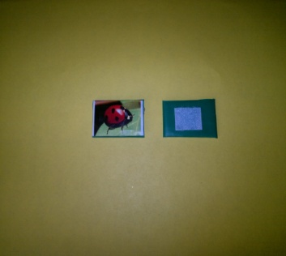 фишка

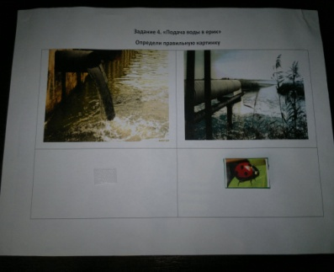 карточка с заданием

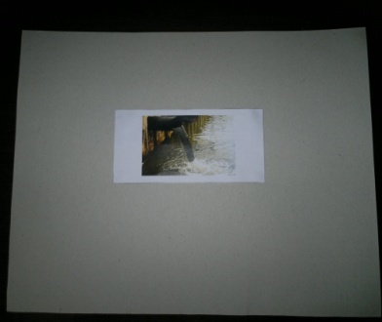 ответ с обратной стороны для самопроверки

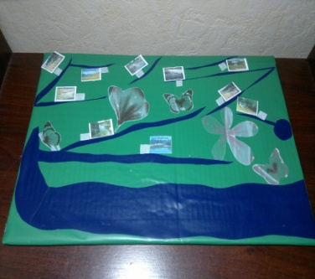 панно

